Đại Học Quốc Gia Thành Phố Hồ Chí Minh

Đại Học Công Nghệ Thông Tin

🙤🙧🟍🙥🙦



BÁO CÁO ĐỒ ÁN

HỆ THỐNG QUẢN LÍ NHÀ TRỌ

*Giảng viên hướng dẫn*: ThS.Nguyễn Công Hoan

*Nhóm sinh viên thực hiện*: Sokun Team

* Nguyễn Thị Trúc Linh – 14520466
* Võ Thanh Thiên Toán – 14520981
* Hoàng Đặng Tấn Phát – 14520653
* Trần Đình Khang - 14520409

LỜI MỞ ĐẦU

NHẬN XÉT CỦA GIÁO VIÊN

Mục lục

CHƯƠNG 1. KHẢO SÁT SƠ BỘ VÀ XÁC LẬP DỰ ÁN 5

1.1 Nội dung đề tài 5

1.2 Kế hoạch phỏng vấn 5

1.2.1 Mẫu kế hoạch phỏng vấn 5

1.2.2 Bảng kế hoạch phỏng vấn 6

1.2.3 Bảng câu hỏi và ghi nhận câu trả lời 8

1.2.4 Các biểu mẫu thu hoạch được sau khi phỏng vấn 10

1.3 Đánh giá hiện trạng và yêu cầu tương lai 13

1.3.1 Đánh giá hiện trạng 13

1.3.2 Yêu cầu tương lai 14

1.4 Xác định phạm vi, khả năng, mục tiêu dự án hệ thống mới 14

1.5 Phát họa giải pháp và cân nhắc tính khả thi 16

1.6 Lập dự trù và triển khai dự án 18

1.6.1 Lập dự trù về thiết bị 18

1.6.2 Công tác huấn luyện sử dụng chương trình 18

1.6.3 Công việc bảo trì 18

CHƯƠNG 2: PHÂN TÍCH THIẾT KẾ THÀNH PHẦN XỬ LÝ 19

2.1 Mô hình DFD mức vật lý 19

2.2 Mô hình DFD mức quan niệm 19

2.3 Mô tả ô xử lý 19

2.4 Thiết kế hệ thống 19

# CHƯƠNG 1. KHẢO SÁT SƠ BỘ VÀ XÁC LẬP DỰ ÁN

## Nội dung đề tài

Để phát triển đất nước, xây dựng một nền kinh tế hiện đại theo hướng công nghiệp hóa hiện đại hóa đất nước, phát triển song song với nó là quá trình đô thị hóa nhằm cung cấp nhân công, tập trung tài lực, nguồn lực… Bên cạnh đó, đô thị hóa luôn đi kèm theo nhiều vấn đề cần giải quyết do sự tập trung quá đông như vấn đề ô nhiễm môi trường, kẹt xe, vệ sinh an toàn thực phẩm, đời sống vật chất tinh thần và nhà ở cho công nhân…

Đặc biệt, đối với những thành phố lớn như thành phố Hồ Chí Minh thì vấn đề càng trở nên phức tạp, nhất là vấn đề nhà trọ cho dân nhập cư, công nhân và sinh viên các trường đại học – cao đẳng. Hơn thế nữa, mỗi đợt tuyển sinh thì số lượng sinh viên tập trung ở thành phố lớn ngày càng đông, đa số đều là người ngoại thành nên tìm được nhà trọ vừa ý rất khó.

Như vậy, hằng ngày nhu cầu tìm kiếm phòng trọ cho thuê, nhà nguyên căn cũng như văn phòng đại diện công ty ngày càng lớn. Nhưng bằng cách nào để người cần thuê thuê được căn nhà ưng ý nhất và liên hệ kí hợp đồng với chủ nhà một cách nhanh gọn và dễ dàng? Hiện nay, nhu cầu tìm kiếm mọi thứ trên Internet khá phổ biến. Chính vì thế, đề tài chúng tôi là thiết kế hệ thống tìm kiếm nhà trọ một cách nhanh chóng và hiệu quả nhất bằng cách kết nối giữa chủ trọ và người đi thuê. Đây là một hệ thống chứa một lượng lớn thông tin về các nhà, phòng hiện tại chủ nhà không có nhu cầu sử dụng và muốn cho thuê. Người truy cập vào trang web có thể sử dụng chức năng tìm kiếm theo khu vực như thành phố, quận huyện, tìm gần một địa điểm nào đó như chợ, siêu thị, trường học hoặc tìm theo giá cả cho thuê… Hệ thống cũng cung cấp cho người truy cập thông tin chi tiết về nhà, phòng có nhu cầu cho thuê, địa chỉ, emaill cũng như số điện thoại chủ nhà. Thêm vào đó còn kết hợp hệ thống quản lí nhà trọ cho các chủ trọ đăng kí tài khoản và quản lí trực tiếp các phòng cũng như cập nhật tình trạng phòng cho khách thuê.

## Kế hoạch phỏng vấn

### Mẫu kế hoạch phỏng vấn

|  |  |  |  |  |
| --- | --- | --- | --- | --- |
| **Kế hoạch phỏng vấn tổng quan**  Đề tài: Hệ thống quản lí và tìm kiếm nhà trọ  Người lập: Nhóm Sokun Ngày lập: 18/3/2017 | | | | |
| STT | Chủ đề | Yêu cầu | Ngày bắt đầu | Ngày kết thúc |
| 1 | Quy trình tìm kiếm phòng trọ | Kết nối giữa khách thuê phòng và chủ phòng trọ, hỗ trợ tìm kiếm theo địa điểm, mức giá, tiện nghi… | 09/03/2017 | 09/03/2017 |
| 2 | Quy trình quản lí phòng trọ | Lưu và nắm rõ những thông tin của khách hàng thuê phòng | 09/03/2017 | 09/03/2017 |
| 3 | Quy trình quản lí khách thuê phòng | Kiểm tra nắm rõ và cập nhật thông tin về tình trạng phòng | 09/03/2017 | 09/03/2017 |
| 4 | Quy trình quản lí dịch vụ | Kiểm tra và thanh toán các dịch vụ khách hàng sử dụng | 09/03/2017 | 09/03/2017 |
| 5 | Quy trình quản lí báo cáo thống kê | Thống kê báo cáo chi tiết theo tháng, năm | 09/03/2017 | 09/03/2017 |

### Bảng kế hoạch phỏng vấn

#### Kế hoạch phỏng vấn thứ 1

|  |  |
| --- | --- |
| Bảng kế hoạch phỏng vấn thứ 1 | |
| Người được phỏng vấn: Trần Thị Hồng Hoa  Chủ nhà trọ Hồng Hoa | Người phỏng vấn: Nguyễn Thị Trúc Linh |
| Vị trí: nhà trọ Hồng Hoa, Đông Hòa, Dĩ An, Bình Dương  Phương tiện: Phỏng vấn trực tiếp | Ngày: 09/03/2017  Thời gian: 8:00-10:00 |
| Chi tiết buổi phỏng vấn | Thời gian ước lượng |
| * Giới thiệu * Xác nhận người được phỏng vấn * Tổng quan về chủ đề phỏng vấn * Câu hỏi và trả lời * Tổng hợp các nội dung chính * Ý kiến của người được hỏi * Kết thúc | 3 tiếng |
| Quan sát tổng quan |  |
| Phát sinh ngoài dự kiến |  |

#### Kế hoạch phỏng vấn thứ 2

|  |  |
| --- | --- |
| Bảng kế hoạch phỏng vấn thứ 2 | |
| Người được phỏng vấn: La Văn Tiến  Sinh viên đi tìm phòng trọ | Người phỏng vấn: Võ Thanh Thiên Toán |
| Vị trí: Trường Đại học Công nghệ thông tin  Phương tiện: Phỏng vấn trực tiếp | Ngày: 09/03/2017  Thời gian: 8:00-8:30 |
| Chi tiết buổi phỏng vấn | Thời gian ước lượng |
| * Giới thiệu * Xác nhận người được phỏng vấn * Câu hỏi và trả lời * Tóm tắt các điểm chính * Ý kiến của người được phỏng vấn * Kết thúc | 20 phút |
| Quan sát tổng quan |  |
| Phát sinh ngoài dự kiến |  |

#### Kế hoạch phỏng vấn thứ 3

|  |  |
| --- | --- |
| Bảng kế hoạch phỏng vấn thứ 3 | |
| Người được phỏng vấn: Trần Nguyễn Hoàng Thương  Quản lí nhà trọ | Người phỏng vấn: Hoàng Đặng Tấn Phát |
| Vị trí: 612 Võ Văn Tần, quận 3  Phương tiện: Phỏng vấn trực tiếp | Ngày: 09/03/2017  Thời gian: 8:00-9:00 |
| Chi tiết buổi phỏng vấn | Thời gian ước lượng |
| * Giới thiệu * Xác nhận người được phỏng vấn * Câu hỏi và trả lời * Tóm tắt các điểm chính * Ý kiến của người được phỏng vấn * Kết thúc | 1 tiếng |
| Quan sát tổng quan |  |
| Phát sinh ngoài dự kiến |  |

### Bảng câu hỏi và ghi nhận câu trả lời

#### Bảng câu hỏi và ghi nhận câu trả lời thứ 1

|  |  |  |
| --- | --- | --- |
| Bảng câu hỏi và ghi nhận câu trả lời thứ 1  *Chủ đề*: Tổng quan về hệ thống nhà trọ | | |
| Câu hỏi | Ghi nhận | |
| Trả lời | Kết quả quan sát |
| Câu hỏi 1: Mỗi phòng trọ có đặc điểm gì hay không? | Mỗi phòng trọ có mã số phòng khác nhau để dễ phân biệt | Thái độ chắc chắn |
| Câu hỏi 2: Khi nào thì khách hàng nhận phòng | Sau khi lập hợp đồng thuê phòng, chủ trọ ghi đầy đủ thông tin vào bản khai nhân khẩu và sổ tạm trú, đóng tiền cọc thì khách hàng được nhận phòng | Chưa rõ ràng lắm về quy trình làm giấy tạm trú tạm vắng |
| Câu hỏi 3: Phòng trọ mà khách hàng thuê có quy định số người tối đa ở hay không? | Có, mỗi phòng trọ có thể ở tối đa 4 người | Đáng tin cậy |
| Câu hỏi 4: Khách hàng có thể trả phòng khi nào? | Báo cho chủ nhà trước 1 tháng trước khi có nhu cầu trả phòng. Sau khi thanh toán các dịch vụ thì khách hàng có thể trả phòng | Thái độ chắc chắn |
| Câu hỏi 5: Khi nhận phòng, trong phòng có những vật dụng gia đình hay tiện nghi gì hay không? | Có, phòng có sẵn quạt và đèn chiếu sáng… | Thái độ chắc chắn |

#### Bảng câu hỏi và ghi nhận câu trả lời thứ 2

|  |  |  |
| --- | --- | --- |
| Bảng câu hỏi và ghi nhận câu trả lời thứ 2  *Chủ đề*: Nhu cầu của khách đi thuê phòng trọ | | |
| Câu hỏi | Ghi nhận | |
| Trả lời | Kết quả quan sát |
| Câu hỏi 1: Bạn thường tìm kiếm nhà trọ bằng cách nào? | Tôi thường chạy xe đi tìm quanh khu vực trường học và nghe bạn bè giới thiệu | Thái độ chắc chắn |
| Câu hỏi 2: Bạn có tìm kiếm các phòng trọ trên các kênh rao vặt trên Internet không? | Có, nhưng mình không tin tưởng lắm vì thông tin nhiều khi không chính xác | Không tin tưởng lắm |
| Câu hỏi 3: Bạn có nhu cầu về trang thông tin chính xác, đầy đủ về các phòng trọ không? | Có, mình cần một trang đáng tin cậy để tiết kiệm thời gian tìm kiếm. | Đáng tin cậy |

#### Bảng câu hỏi và ghi nhận câu trả lời thứ 3

|  |  |  |
| --- | --- | --- |
| Bảng câu hỏi và ghi nhận câu trả lời thứ 3  *Chủ đề*: Báo cáo thống kê | | |
| Câu hỏi | Ghi nhận | |
| Trả lời | Kết quả quan sát |
| Câu hỏi 1: Chị tổng kết, báo cáo hóa đơn mà khách hàng đã thanh toán của khách hàng thuê phòng theo tuần hay theo tháng? | Thường thì hàng tháng tôi sẽ đến từng phòng ghi điện nước và đưa hóa đơn cho từng phòng | Thái độ chắc chắn |
| Câu hỏi 2: Việc báo cáo tổng hợp được lưu trữ ở đâu? | Tôi lưu trong sổ sách | Đáng tin cậy |
| Câu hỏi 3: Thống kê doanh thu hằng năm như thế nào? | Cuối năm, tôi thường lấy máy tính cộng để tính doanh thu và chi phí sữa chữa phòng hằng năm | Đáng tin cậy |

### Các biểu mẫu thu hoạch được sau khi phỏng vấn

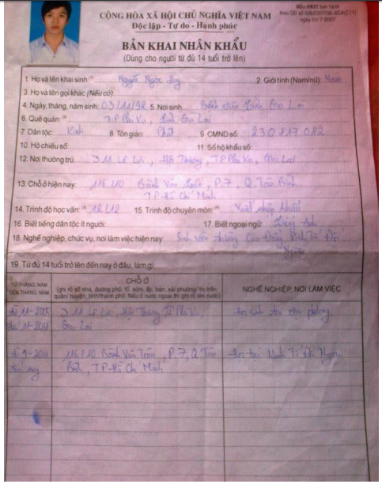

*Bản khai nhân khẩu*

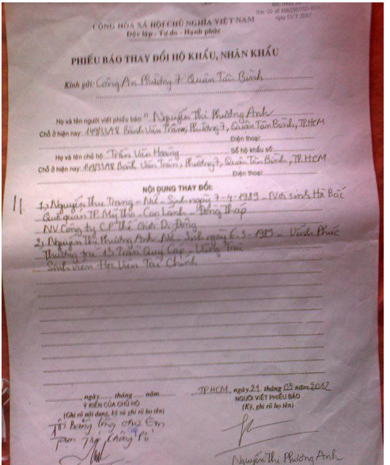

*Phiếu báo thay đổi hộ khẩu, nhân khẩu*

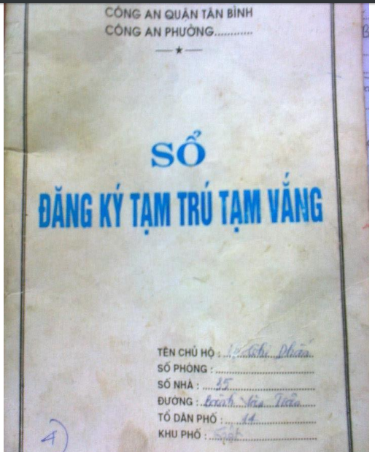

*Sổ tạm trú tạm vắng*

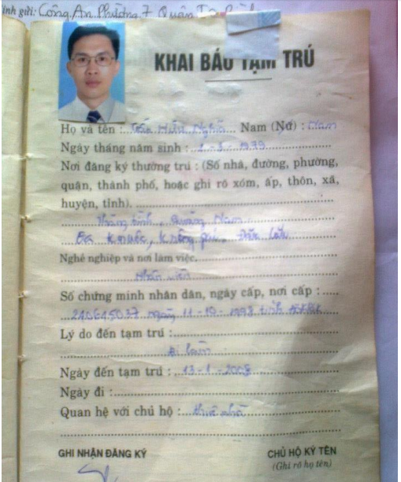

*Mẫu khai báo tạm trú*

## Đánh giá hiện trạng và yêu cầu tương lai

### Đánh giá hiện trạng

|  |  |
| --- | --- |
| Thiếu | * Thiếu thông tin: tình trạng phòng không được cập nhật thường xuyên, thông tin khách hàng chỉ lưu trên giấy tờ khó cho việc tìm kiếm sau này. * Thiếu chính xác: thông tin quảng cáo tờ rơi cung cấp thông tin không chính xác về phòng, tiện nghi cũng như giá cả. * Thiếu phương tiện: mọi thứ đều trên giấy tờ và mua phần mềm quản lí phòng trọ thì khá đắt đỏ so với một dãy phòng trọ quy mô nhỏ. |
| Hiệu quả kém | * Việc lưu trữ tất cả thông tin bằng giấy tờ rất rắc rối và tốn thời gian * Thao tác nghiệp vụ lâu và không hoàn toàn chính xác * Khó thống kê, báo cáo hằng năm * Dễ mất mát giấy tờ * Việc tìm kiếm thông tin phòng trọ không hiệu quả, chưa có sự kết nối giữa chủ phòng và khách hàng đi thuê |
| Tốn kém, dư thừa | * Lãng phí thời gian * Cách thực hiện phức tạp * Chi phí giấy tờ, sổ sách |

### Yêu cầu tương lai

- Chuyển đổi các dữ liệu truyền thống bên ngoài thành dữ liệu số mà máy tính có thể hiểu được.

- Tạo kết nối giữa khách hàng và chủ trọ.

- Có 1 hệ thống hỗ trợ cho các thao tác nghiệp vụ của người quản lí phòng trọ.

- Dễ sử dụng cho tất cả người dùng, giao diện thân thiện.

- Đảm bảo bảo mật hệ thống và an toàn thông tin người dùng.

## Xác định phạm vi, khả năng, mục tiêu dự án hệ thống mới

* Phạm vi hệ thống mới giải quyết các vấn đề

+ Xây dựng một hệ thống quản lí và hỗ trợ tìm kiếm phòng trọ.

+ Hệ thống quản lí phòng trọ mang tính tự động hóa, quản lí thông tin khách thuê phòng một cách chặt chẽ và chi tiết.

+ Đảm bảo bảo mật hệ thống và thông tin người dùng.

* Nhân lực sử dụng

|  |  |  |  |  |  |  |
| --- | --- | --- | --- | --- | --- | --- |
| STT | Nghiệp vụ | Admin | Owner room | Normal User | User Anonymous | Khác |
| 1 | Quản trị người dùng | x |  |  |  |  |
| 2 | Duyệt bài đăng | x |  |  |  |  |
| 3 | Tìm kiếm phòng trọ |  | x | x | x |  |
| 4 | Đặt phòng |  |  | x | x |  |
| 5 | Quản lí dãy phòng trọ |  | x |  |  |  |
| 6 | Quản lí thông tin tạm trú tạm vắng, sơ yếu lí lịch khách thuê phòng |  | x |  |  |  |
| 7 | Đăng bài quảng cáo, cập nhật tình trạng phòng |  | x |  |  |  |
| 8 | Báo cáo doanh thu |  | x |  |  |  |
| 9 | Đăng kí nhận thông báo |  | x | x |  |  |

* Tài chính

+ Chi phí viết chương trình: 2000$

+ Chi phí bảo trì: 500$/năm

+ Chi phí nâng cấp hệ thống: (tùy yêu cầu)

* Khắc phục các điểm yếu kém của các hệ thống hiện tại

+ Thiếu thông tin về tình trạng phòng, giá cả, thông tin từ các tờ rơi cung cấp không chính xác.

+ Thiếu phương tiện, mọi quản lí đều ở trên giấy tờ. Thêm vào đó chi tiết mua phần mềm quản lí khá đắt đỏ so với phòng trọ nhỏ.

+ Lãng phí nhiều thời gian cho việc quản lí, quảng cáo và tìm kiếm.

+ Chưa có sự kết nối giữa khách hàng và chủ cho thuê.

* Thể hiện chiến lược lâu dài, dự án có hướng mở rộng

+ Cải thiện giao diện người dùng.

+ Tăng tốc độ xử lí và tìm kiếm.

+ Xây dựng kiến trúc hệ thống dễ mở rộng và phát triển.

## Phát họa giải pháp và cân nhắc tính khả thi

|  |  |
| --- | --- |
| **Bảng phân loại yêu cầu hệ thống quản lí và tìm kiếm phòng trọ** | |
| Y1 | Quản lí lưu trữ tất cả các thông tin về khách thuê trọ, tạm trú tạm vắng |
| Y2 | Cho phép chủ trọ cập nhật thông tin tình trạng phòng |
| Y3 | Cho phép tìm kiếm tức thời bất kì thông tin về dãy phòng nào đó |
| Y4 | Admin quản trị người dùng |
| Y5 | Admin duyệt các bài đăng |
| Y6 | Tự động thống kê doanh thu theo tháng, theo năm |
| Y7 | Thông báo cho user đăng kí |
| Y8 | Tự động lấy dữ liệu điện nước tính hóa đơn theo tháng |
| Y9 | Phát triển tính năng tìm kiếm chuyên sâu theo yêu cầu khách hàng |

|  |  |
| --- | --- |
| **Bảng ràng buộc hệ thống quản lí và tìm kiếm phòng trọ** | |
| R1 | Chi phí phát triển phần mềm không quá 2000$ |
| R2 | Hệ thống phải hoạt động 4 tháng kể từ ngày bắt đầu |
| R3 | Giao diện thân thiện với người dùng |
| R4 | Tốc độ xử lí tìm kiếm nhanh và trả về kết quả chính xác |
| R5 | Bảo mật thông tin người dùng |

|  |  |  |  |
| --- | --- | --- | --- |
| Các phương án cho hệ thống quản lí và tìm kiếm phòng trọ | | | |
| Tiêu chuẩn | Phương án A | Phương án B | Phương án B |
| Yêu cầu  Y1 | Có | Có | Có |
| Y2 | Có | Có | Có |
| Y3 | Có | Có | Có |
| Y4 | Có | Có | Có |
| Y5 | Có | Có | Có |
| Y6 | Có | Có | Có |
| Y7 | Có | Không | Không |
| Y8 | Có | Có | Không |
| Y9 | Có | Không | Không |
| Ràng buộc  R1 | 3000$ | 2000$ | 1800$ |
| R2 | 5 tháng | 4 tháng | 3 tháng |
| R3 | Có | Có | Không |
| R4 | Có | Không | Không |
| R5 | Có | Không | Không |

|  |  |  |  |  |  |  |  |
| --- | --- | --- | --- | --- | --- | --- | --- |
| Bảng đánh giá các phương án | | | | | | | |
| Điều kiện | Trọng số | Phương án A | | Phương án B | | Phương án C | |
|  |  | Tỉ lệ | Điểm | Tỉ lệ | Điểm | Tỉ lệ | Điểm |
| Yêu cầu  Y1 |  |  |  |  |  |  |  |
| Y2 |  |  |  |  |  |  |  |
| Y3 |  |  |  |  |  |  |  |
| Y4 |  |  |  |  |  |  |  |
| Y5 |  |  |  |  |  |  |  |
| Y6 |  |  |  |  |  |  |  |
| Y7 |  |  |  |  |  |  |  |
| Y8 |  |  |  |  |  |  |  |
| Y9 |  |  |  |  |  |  |  |
| Ràng buộc  R1 |  |  |  |  |  |  |  |
| R2 |  |  |  |  |  |  |  |
| R3 |  |  |  |  |  |  |  |
| R4 |  |  |  |  |  |  |  |
| R5 |  |  |  |  |  |  |  |

## Lập dự trù và triển khai dự án

### Lập dự trù về thiết bị

### Công tác huấn luyện sử dụng chương trình

|  |  |  |  |
| --- | --- | --- | --- |
|  | Thời gian | Đối tượng | Nội dung |
| Đợt 1 | 5 ngày | Chủ phòng trọ | Mô tả cấu trúc hệ thống  Hướng dẫn sử dụng các chức năng quản lí, lập báo cáo thống kê. |
| Đợt 2 | 1 ngày | Khách hàng | Hướng dẫn sử dụng các chức năng tìm kiếm  Quản lí thông tin phòng trọ |

### Công việc bảo trì

* Đội ngũ bảo trì: 3 nhân viên
* Chi phí: 500$/năm

# CHƯƠNG 2: PHÂN TÍCH THIẾT KẾ THÀNH PHẦN XỬ LÝ

## 2.1 Mô hình DFD mức vật lý

## 2.2 Mô hình DFD mức quan niệm

## 2.3 Mô tả ô xử lý

## 2.4 Thiết kế hệ thống